***Teoría para evaluación de computación***

Partes de la computadora, detalles y características:

**Monitor:** Es un dispositivo de salida. Representa la información de la computadora de manera visual, a través de pixeles (es la unidad mínima que tiene dicho componente ) cada uno de estos, se enciende con un determinado color para formar una imagen determinada. Así es que a mayor cantidad de pixeles, mayor definición o resolución tendrá la imagen.

El tamaño de la pantalla se mide en pulgadas y en dirección diagonal, como vemos en la siguiente imagen:

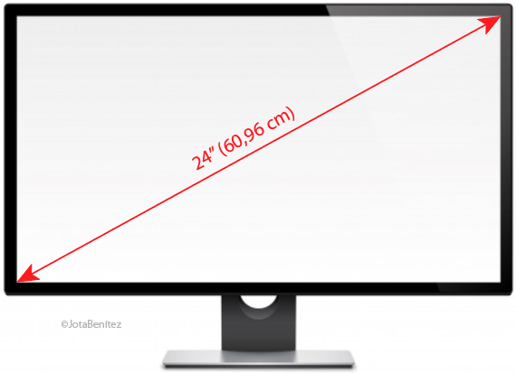

Existen distintos tipos de monitores como pueden ser: LCD, Plasma, LED,etc..

FPS: Fotogramas por segundo, es la velocidad con la cual se muestran las imágenes en pantalla.

**Mouse**: Es un dispositivo de entrada. Sirve para controlar el cursor. Existen mouse mecánicos y ópticos, ambos se diferencian en la forma de calcular el desplazamiento. Los hay con cables o inalámbricos.

DPI: es la cantidad de píxeles que se mueve el puntero de la computadora, dependiendo de la distancia recorrida del mouse.

**Teclado**: Es un dispositivo de entrada. Existen mecánicos ( tienen mejor reacción) y de membrana ( son menos costosos).

**Gabinete**: Es la caja que contiene a los componentes de la computadora en su interior, su función es protegerlos y mantenerlos unidos.

Ahora bien, dentro del gabinete se encuentran los siguientes componentes:

* Procesador: Es el encargado de procesar los datos contenidos en los programas e interpretar las instrucciones que le damos a la computadora.
* Discos de memoria:
* Disco Rígido: Es una memoria que almacena los datos, archivos, fotos, videos, etc., de forma magnética.
* Disco de estado sólido: Es una memoria que almacena datos, archivos, fotos, etc. Lo hace en forma electrónica, por lo que *son* ***más costosos que los rígidos***. La ventaja es que ***son más rápidos.***
* Memoria RAM: Es la memoria desde donde el procesador recibe las instrucciones y guarda los resultados. Se puede leer y escribir.
* Memoria ROM: Es una memoria de solo lectura, en ella se guarda el BIOS (que contiene las instrucciones de arranque de la computadora).
* Placa madre: Es la placa donde se conectan los componentes que están dentro del gabinete.
* Tarjeta grafica o placad de video: Es la encargada de procesar los datos referidos a imágenes.
* Fuente de alimentación: Es la encargada de energizar las partes de la computadora.
* Ventilador (Cooler): Es un ventilador pequeño que se encarga de refrigerar los componentes del gabinete.